Práctica 13
Tema: Edición de Documentos de Texto de Internet en Bloc de Notas
Objetivo: En esta sesión el alumno realizará búsqueda de información en Internet y la copiara a un bloc de notas.
Actividades
- Presiona Windows + r: www.google.com
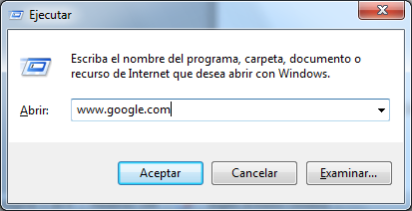
- En google seleccionar la caja de texto escribir el tema de interés.

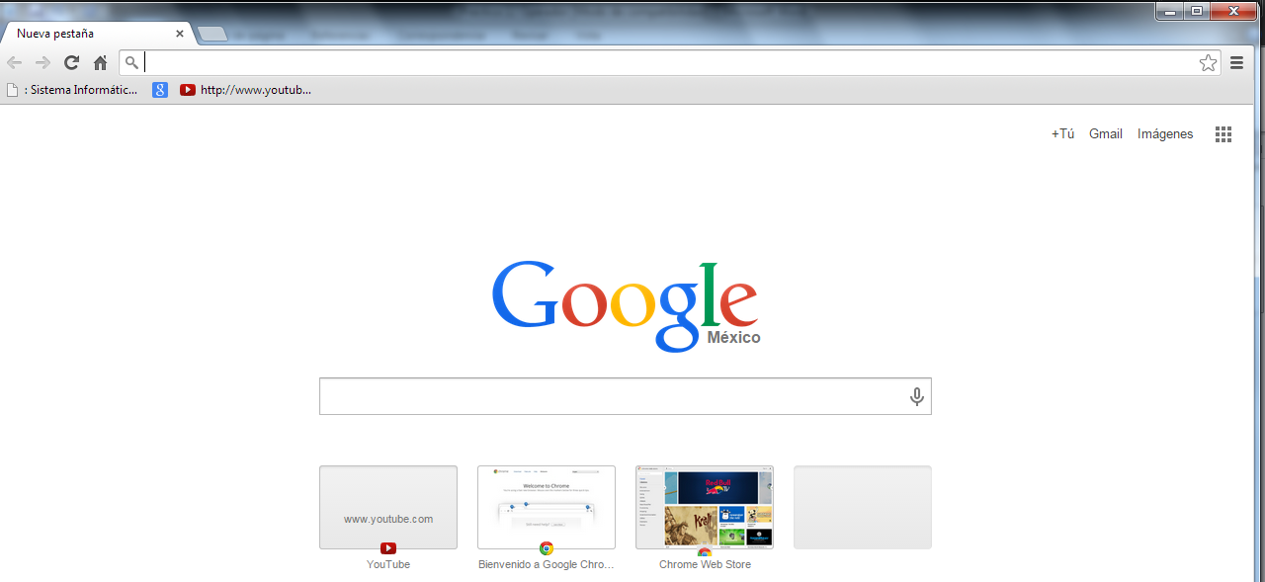

- De los vínculos seleccionar el que más se acerque a lo que se esta buscando
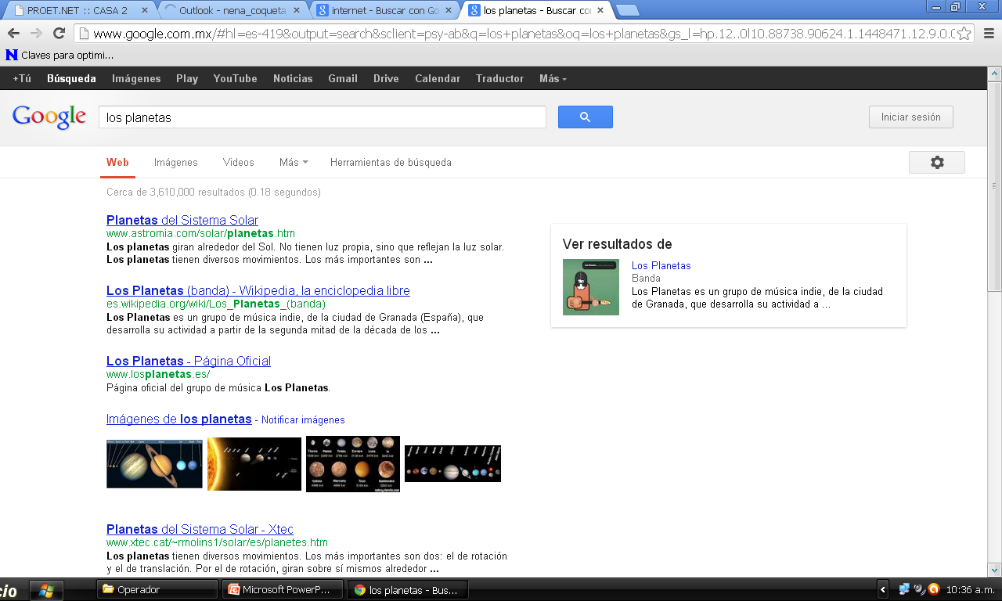
- Una vez seleccionado se mostrará el contenido de la página
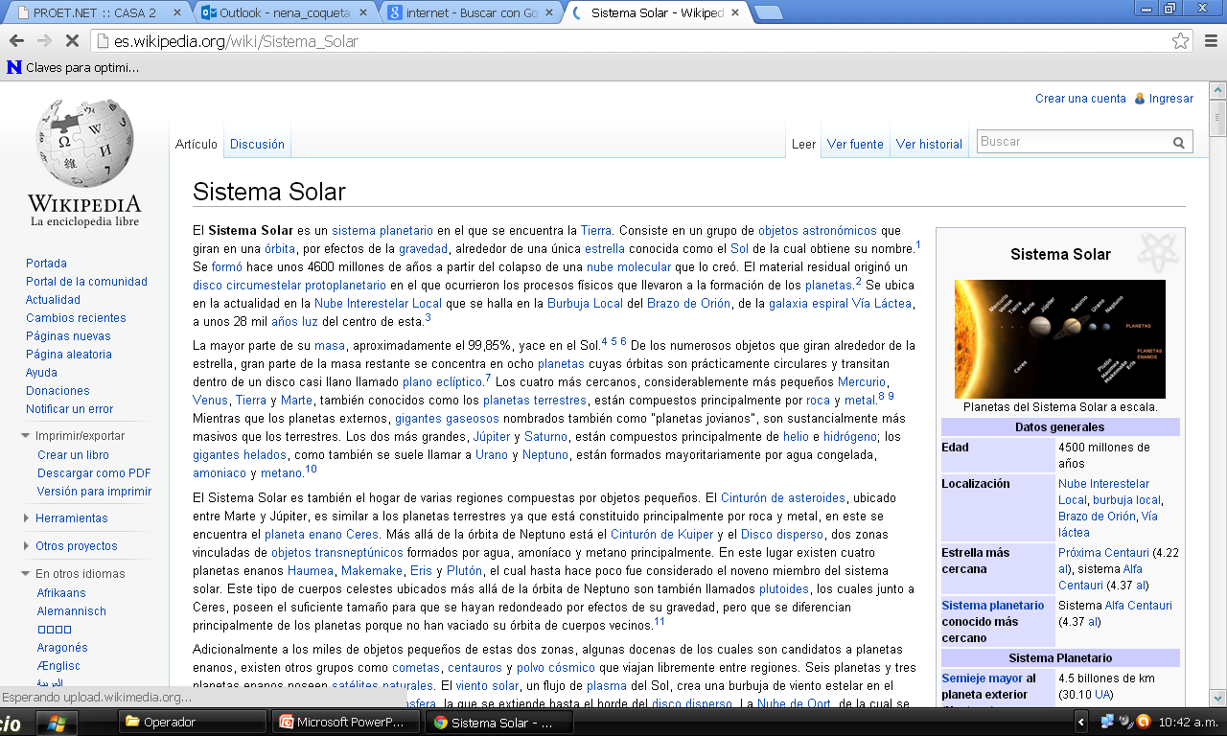
- Con clic izquierdo sostenido seleccionar el texto de nuestro interés
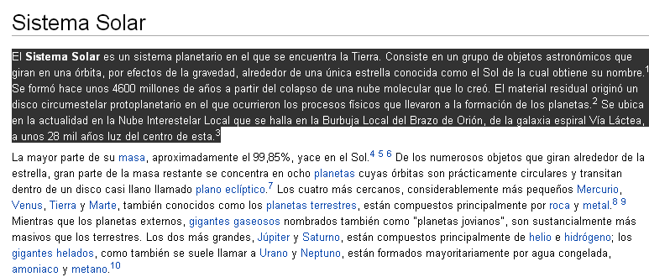

- Clic derecho sobre la selección y clic izquierdo en copiar
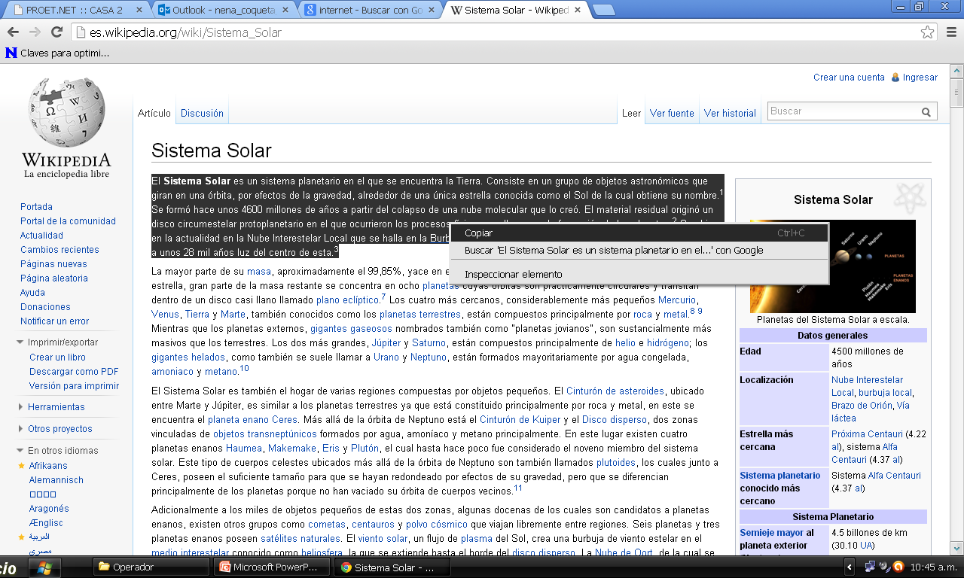
Bloc de Notas
- Ejecutar Bloc de Notas
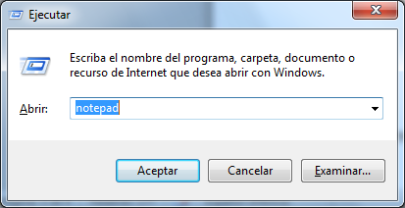
- Clic derecho sobre el área de trabajo y clic izquierdo en pegar

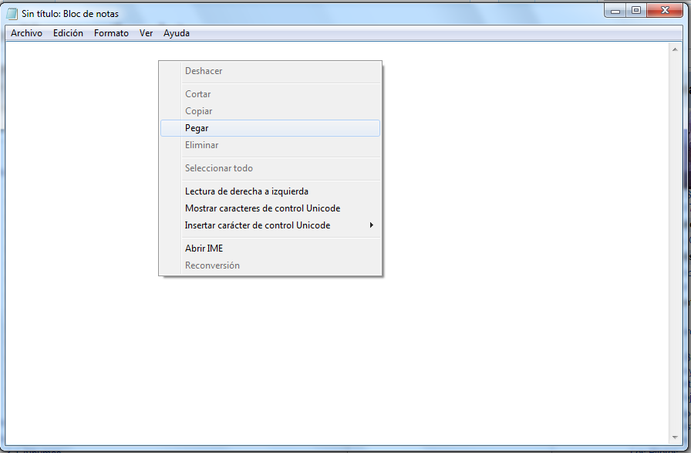

- Ir leyendo la información y presionar ENTER para acomodar el texto o dar clic izquierdo en el menú Formato Ajuste de línea.

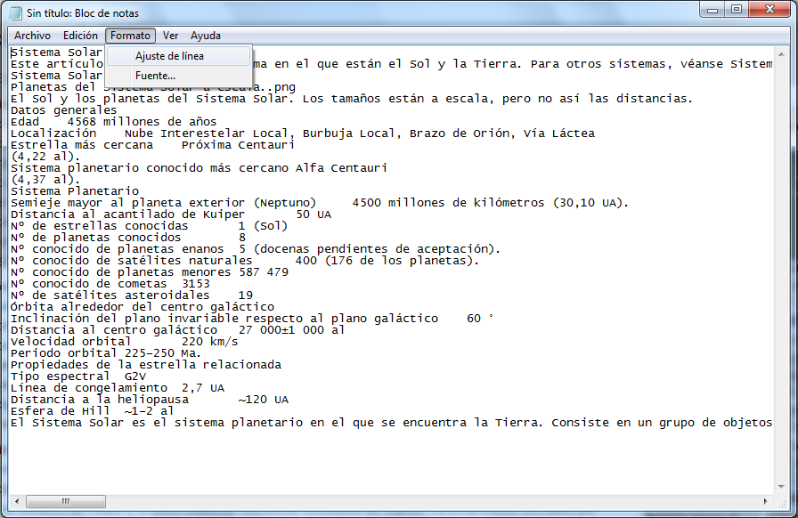
- Seleccionar el texto y con el menú Formato Fuente podemos realizar ajustes al texto.

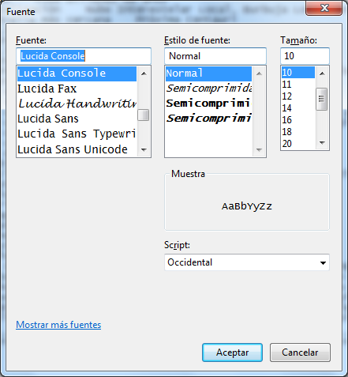

- Dar formato al texto

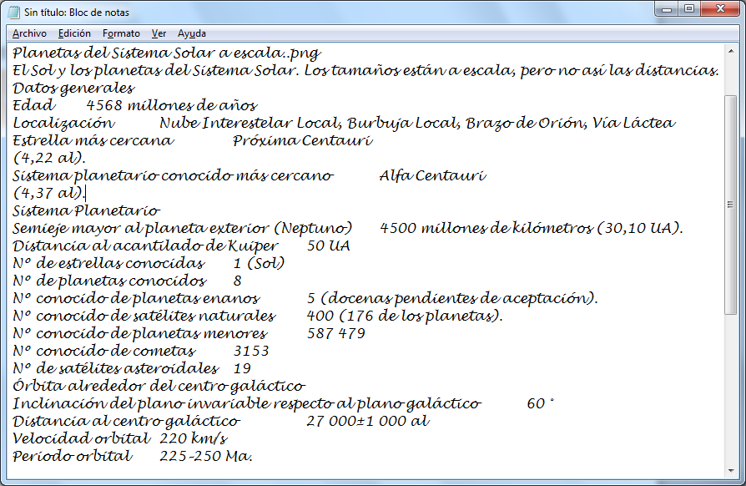

- Guardar el archivo en el escritorio con el nombre “Sistema Solar” y realizar la búsqueda de otro tema de su interés.

